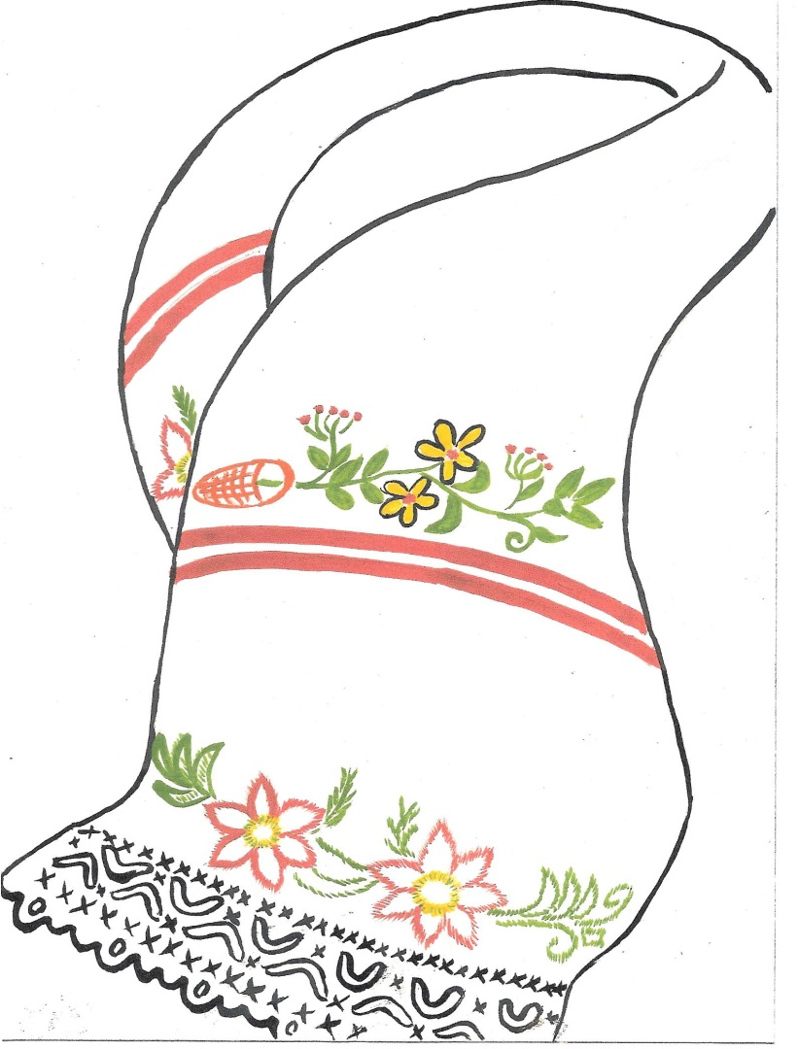
1553-55 нче еллар февраль ахыры — март башларында Кама елгасы аръягыннан Мари аучылары хәзерге безнең авыл җирлегенә килеп чыгалар. Гаҗәеп табигатьне күреп таң калалар:суы да туңмаган инеш, ә су тирәсендә кыргый җәнлекләр. Алар бер-берсенә тимиләр. Шуны күреп, аучылар:
-- Менә бу сукса! — дигәннәр. (Маричадан “изге урын”.)
Бәлки авылыбызның исеме шушы сүздән алынгандыр.
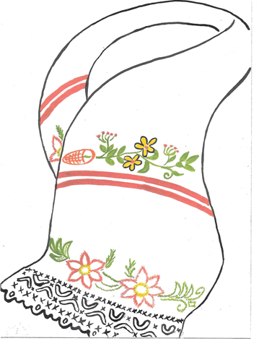
Алар шул ук елның җәй башында бу җиргә күченә дә башлыйлар. 20-25 елдан соң мари аучылары Агыйдел-Кама буйларыннан татар дусларын да чакырганнар.

